Отчёт по лабораторной работе №10

Текстовой редактор emacs

Николаев Дмитрий Иванович

Содержание

# Цель работы

Познакомиться с операционной системой Linux. Получить практические навыки работы с редактором Emacs.

# Термины

* Буфер - объект, представляющий какой-либо текст.
* Фрейм - окно в обычном понимании этого слова, содержащее область вывода и одно или несколько окон Emacs.
* Окно - прямоугольная область фрейма, отображающая один из буферов.
* Область вывода - одна или несколько строк внизу фрейма, где Emacs выводит различные сообщения и запрашивает подтверждения и дополнительную информацию от пользователя.
* Минибуфер - место, использующееся для ввода дополнительной информации и всегда отображается в области вывода.

# Выполнение лабораторной работы

1. Открыл emacs.
2. Создал файл lab07.sh комбинацией клавиш “ctrl+x” “ctrl+f”.
3. Набрал текст:

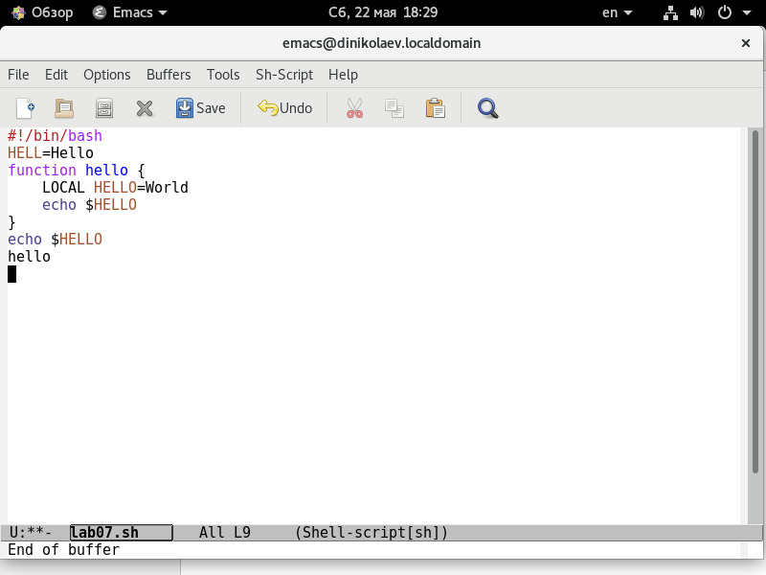 - Набранный текст в emacs

1. Сохранил файл комбинацией клавиш “ctrl+x” “ctrl+s”.
2. Проделал с текстом стандартные процедуры редактирования с помощью разных комбинаций клавиш:
   1. Вырезал одной командой строку командой “ctrl+k” (C-k).
   2. Вставил эту строку в конец файла командой “ctrl+y” (C-y).
   3. Выделил некоторую область текста командой “ctrl+space” (C-space).
   4. Скопировал эту область в буфер обмена командой “alt+w” (M-w).
   5. Вставил скопированную область в конец файла командой “ctrl+y” (C-y).
   6. Вновь выделил эту область (“ctrl+space”) и вырезал её командой “ctrl+w” (C-w).
   7. Отменил последнее действие командой “ctrl+/” (C-/).
3. Использовал команды по перемещению курсора:
   1. Переместил курсор в начало строки командой “ctrl+a” (C-a).
   2. Переместил курсор в конец строки командой “ctrl+e” (C-e).
   3. Переместил курсор в начало буфера командой “alt+<” (M-<).
   4. Переместил курсор в конец буфера командой “alt+>” (M->).
4. Использовал возможности emacs для управления буферами:
   1. Вывел список активных буферов на экран (Скриншот 2) командой “ctrl+x” “ctrl+b” (C-x C-b).
   2. Переместился во вновь открытое окно со списком открытых буферов и переключился ко какой-либо другой буфер командой “ctrl+x” “o” (C-x o).
   3. Закрыл это окно командой “ctrl+x” “0” (C-x 0).
   4. Переключился между буферами, не выводя их список на экран, командой “ctrl+x” “b” (C-x b).

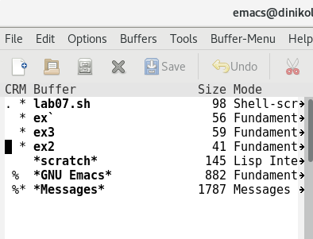 - Список активных буферов

1. Использовал возможности emacs для управления окнами:
   1. Поделил фрейм на 4 части: разделил на 2 окна по вертикали командой “ctrl+x” “3” (C-x 3), а после разделил каждое из окон по горизонтали командой “ctrl+x” “2” (C-x 2).
   2. В каждом из 4-ёх созданных окон открыл новый буфер и ввёл несколько строк текста.

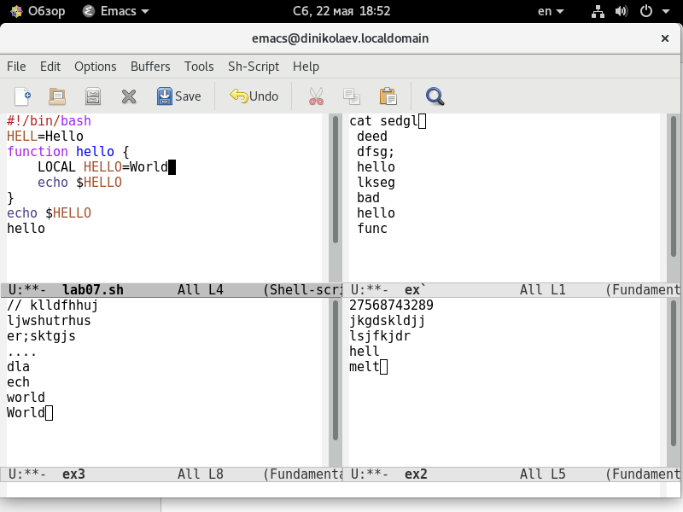 - фрейм, разделённый на 4 окна.

1. Проверил режим(ы) поиска:
   1. Переключился в режим поиска командой “ctrl+s” (C-s) и нашёл несколько слов, присутствующих в тексте (а текущем файле).
   2. Переключаюсь между результатами поиска командой “ctrl+s” (C-s). (Скриншот 4)
   3. Вышел из режима поиска командой “ctrl+g” (C-g).
   4. Перешёл в режим поиска и замены командой “alt+%” (M-%), ввёл искомый текст, нажал “Enter”, а после ввёл текст для замены. Нажал “!” дял подтверждения замены.
   5. Проверил другой режим поиска, вызываемой командой “alt+s” “o” (M-s o). Отличие в том, что обычный режим ищёт совпадения уже по одному и так далее символов, а этот только после конечного ввода искомого текста. (Скриншот 5)

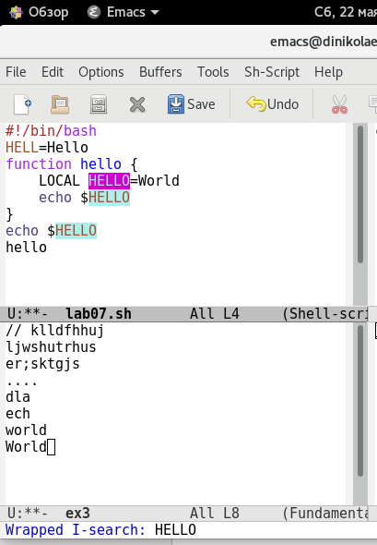 - результат поиска слова hello с выделенным одним из них

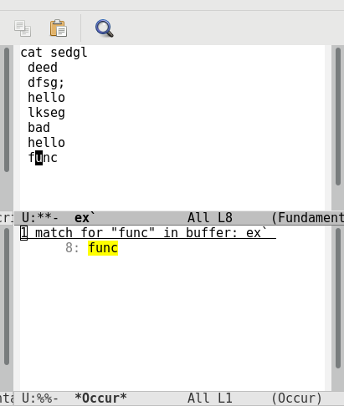 - результат поиска слова func с помощью альтернативного поиска

## Контрольные вопросы

1. Emacs - мощный экранный редактор текста с массой возможностей, который можно считать средой программирования с большими возможностями редактирования текста (Emacs содержит массу встроенных функций по компиляции и поиску ошибоу в коде).
2. Большая часть функций осуществялется командами, которые новичок априори знать не может, что делает его сложным для новичков.
3. Буфер - некторый текст файла в emacs. Окно - прямоугольная область, содержащая текст файла в emacs, над которой производятся действия.
4. Да, можно.
5. По умолчанию при запуске emacs создаётся 3 буфера: GNU Emacs, scratch, Messages. (А после созданный после запуска файл или изначально включенный)
6. С-с | = “ctrl+c” “|”. C-c C-| = “ctrl+c” “ctrl+|”.
7. Можно разделить окно по вертикали командой “ctrl+x” “3” (C-x 3) или по горизонтали командой “ctrl+x” “2” (C-x 2).
8. Настройки emacs хранятся в файле .emacs, который хранится в домашней директории пользователя (есть папка .emacs.d, где хранятся дополнительные файлы настроек).
9. Клавиша backspace используется для удаления последствий последней нажатой команды в окне минибуфера (также для простого удаления символов текста в окне редактируемого файла). Клавишу можно переназначить.
10. Для меня удобнее редактор vi, так как я являюсь новичком в обоих редакторах, а редактор vi более интуитивно понятен (многие команды можно заменить более простой комбинацией действий), нежели emacs, в котором схожие изменения произвести тяжелее.

# Выводы

Глубже ознакомился с системой Linux. получил практические навыки для работы с редактором emacs.